Emdrup Grundejerforening

Grundejerforeningen afholder
ordinær generalforsamling
tirsdag den 20. marts 2012 kl. 19.00
i festsalen i Håndværkerhaven 49.

Dagsorden:
1. Valg af dirigent
2. Formandens beretning

3. Aflæggelse af regnskab for 2011
4. Fastlæggelse af kontingent
foreslås uændret til 65 kr. for medlemmer og 60 kr. for kollektive medl.
5. Valg af kasserer
Knud Kjærgaard Christensen er villig til genvalg
6. Valg af to bestyrelsesmedlemmer.
Niels-Erik Hansen og Jens Steenstrup er villige til genvalg.
7. Valg af to suppleanter.
Hanne Nording og Mogens Frederiksen er villige til genvalg
8. Valg af revisor - Niels Jørner er villig til genvalg
9. Valg af revisorsuppleant
Vagn Aagaard Knudsen er villig til genvalg
10. Indkomne forslag
11. Eventuelt

Forslag der ønskes behandlet på generalforsamlingen, skal efter
foreningens vedtægter §4, stk. 5, være indgivet skriftligt til formanden
senest 8 dage før generalforsamlingen
for at kunne komme under behandling og beslutning.

Med venlig hilsen
på bestyrelsens vegne
Lennart Frandsen
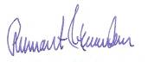

Skybrud eller naturlig variation i vejret

Efter generalforsamlingen byder vi i år på et spændende og meget vedkommende indlæg.
Skybrud og store mængder regnvand har de sidste to år givet voldsomme skader på både private og offentlige bygninger.
Hvad kan vi gøre for at undgå nye ødelæggelser.?

Vi får besøg af en ekspert fra en af de førende rådgivende ingeniørvirksomheder i verden på området, Grontmij. Han vil fortælle om skybrud og klimaændringer, men i højere grad fortælle om de takter, der rører sig i vandbranchen, hvilke løsninger kommunerne arbejder på, og hvad den enkelte borger eller ejerforening kan gøre for at være på forkant og forebygge fremtidige oversvømmelser.

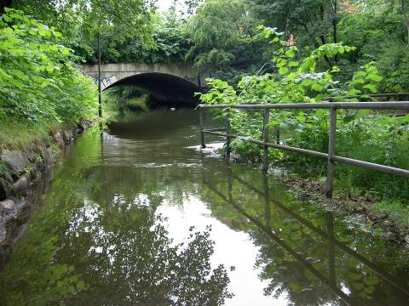
De senere år har budt på flere og flere skybrud så kraftige, at kloakkerne og vandløbene i vores byer ikke kunne klare vandmængderne.
Både sommeren 2010 og 2011 bød på massive oversvømmelser i nærområdet og rekordudbetalinger for forsikrings -selskaberne.

Søborghus Renden efter skybruddet 2011.

Er disse skybrud en naturlig variation i vejret, eller er der tale om de første tydelige tegn på menneskeskabte klimaændringer?
Hvorom alting er, så er staten, kommunerne og forskere i Danmark i fuld gang med at analysere, kortlægge og finde løsninger på udfordringerne under skarp overvågning af forsikringsselskaber, virksomheder, borgere og mange andre interessenter.

Spørgsmål der bliver berørt på mødet:
- Kloakkens historie – hvad kan vi gøre anderledes?
- Skal vi bare udbygge kloakkerne, eller kan vi indrette os smartere belært af historien?
- Hvorfor blandes ”rent” regnvand med stærkt forurenet spildevand og renses på renseanlæg?
- Kan vi indrette vores bymiljøer så de er designet til at kunne forebygge skader ved oversvømmelser?
- Hvad gør kommunen og hvad er ”LAR”?
- Hvad kan den enkelte gøre? Kan det betale sig?

Årets Imbris
I tilslutning til generalforsamlingen vil Grundejerforenings Forskønnelsespris,
Imbris-prisen, traditionen tro blive uddelt.
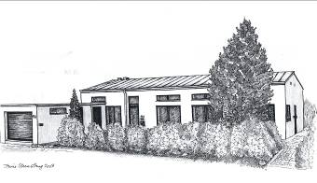
Også i år har Imbris-udvalget fundet en værdig prismodtager, som får tildelt en flot indrammet tegning af det præmierede.


Imbrisprisen 2005 Imbrisprisen 2009

Udvalget kan som det efterhånden vil være mange bekendt præmiere:
- •Et godt og smukt nybyggeri, der passer godt ind på stedet.
- •En ombygning, der smukt tilpasses ejendommens oprindelige karakter og/ eller bybilledet i sin helhed
- •Særlig smuk vedligeholdelse, der respekterer ejendommen
- •Et smukt haveanlæg, der fremhæver ejendommen i sin helhed og giver et harmonisk helhedsbillede

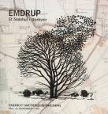
Jubilæumsbog og brevkort
Hvis man vil sikre sig et eksemplar af jubilæumsbogen fra 2001,
” Emdrup - et åndehul i storbyen ” så har vi endnu et lille restlager.
Det samme gælder for Alex Sechers brevkort som består af 8 tegninger fra Utterslev Mose.


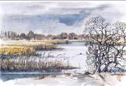
Begge dele kan købes ved generalforsamlingen.

Traktement Håndværkerhaven 49
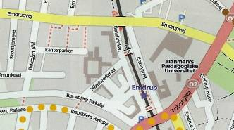
Der vil under generalforsamlingen
Håndværkerhaven
blive budt på kaffe/te og wienerbrød.
Efter generalforsamlingen vil vi
servere smørrebrød og øl/vand.



